|  |  |
| --- | --- |
| **CHỦ ĐỀ**  **2.** | **CHUYỂN ĐỘNG THẲNG BIẾN ĐỔI ĐỀU** |

**A. PHẦN LÍ THUYẾT**

1. **Định nghĩa gia tốc trung bình và gia tốc tức thời. Nêu rõ công thức và đơn vị của gia tốc**

**Hướng dẫn**

* Gia tốc trung bình của  của một chất điểm được đo bằng thương số của độ biến thiên vận tốc về độ lớn và khoảng thời gian có độ biến thiên ấy.

Công thức: 

Đơn vị của gia tốc là m/s2.

* Trong công thức  Nếu chọn  rất nhỏ thì cho ta gia tốc tức thời. Vì vận tốc là đại lượng vectơ nên gia tốc cũng là đại lượng vectơ.

Công thức:  với  rất nhỏ

1. **Thế nào là chuyển động thẳng tiến biến đổi đều? Viết công thức tính vận tốc và đồ thị của vận tốc theo thời gian trong chuyển động thẳng biến đổi đều**

**Hướng dẫn**

* Chuyển động thẳng biến đổi đều là chuyển động có quỹ đạo là đường thẳng trong đó độ lớn của vận tốc tức thời hoặc tăng đều hoặc giảm đều theo thời gian.

* Công thức tính vận tốc:

Chọn một chiều dương trên quỹ đạo. Gọi lần lượt là vận tốc tại các thời điểm  và ,  là gia tốc, ta có công thức: 

* Nếu  cùng dấu với  thì chuyển động là nhanh dần đều.
* 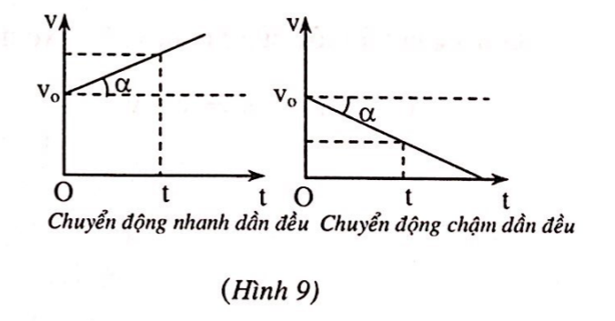Nếu  trái dấu với  thì chuyển động là chậm dần đều.

* Đồ thị vận tốc theo thời gian:

Đồ thị của vận tốc theo thời gian  là

một đường thẳng cắt trục tung tại điểm

(Hình 9)

Hệ số góc của đường thẳng đó bằng

gia tốc: 

1. **Viết phương trình chuyển động thẳng biến đổi đều. Cho biết dạng đồ thị tọa độ theo thời gian của chuyển động thẳng biến đổi đều**

**Hướng dẫn**

* Phương trình chuyển động: 

Trong đó:  và  là tọa độ và vận tốc ban đầu,  là gia tốc.

Nếu  thì phương trình có dạng đơn giản: 

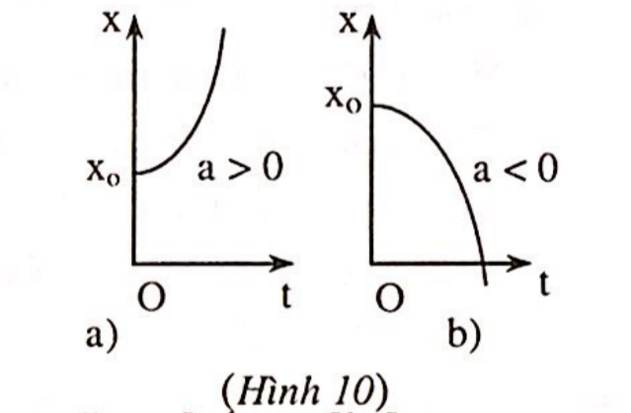 * Đồ thị của tọa độ theo thời gian trong chuyển động thẳng biến đổi đều:

Xét phương trình chuyển động có dạng:



Đường biểu diễn có phần lõm hướng lên trên

nếu , phần lõm hướng xuống dưới nếu .

(Hình 10a,b).

1. **Viết công thức liên hệ giữa vận tốc, gia tốc và quãng đường đi được trong chuyển động thẳng biến đổi đều**

**Hướng dẫn**

Kí hiệu  là quãng đường đi được từ thời điểm 0 đến thời điểm  là vận tốc ban đầu tại thời điểm  là vận tốc tại thời điểm  là gia tốc của chuyển động. Công thức liên hệ: 

B. PHẦN BÀI TẬP

1. Một đoàn tàu rời ga chuyển động nhanh dần đều. Sau một phút đạt đến vận tốc 12m/s.
2. Tính gia tốc và viết phương trình chuyển động của đoàn tàu.
3. Nếu tiếp tục tăng tốc như vậy thì sau bao lâu nữa tàu sẽ đạt đến vận tốc 18m/s?s
4. Một viên bi lăn từ đỉnh một mặt phẳng nghiêng xuống với gia tốc 0,45m/s2.
5. Tính vận tốc của bi sau 2 giây kể từ lúc chuyển động.
6. Sau bao lâu từ lúc thả lăn, viên bi đạt vận tốc 6,3m/s. Tính quãng đường bi đi được từ lúc thả đến khi bi đat vận tốc 6,3m/s (nếu mặt nghiêng đủ dài).
7. Một chất điểm đang chuyển động thẳng đều với vận tốc 4m/s thì tăng tốc chuyển động nhanh dần đều.
8. Tính gia tốc của chất điểm biết rằng sau khi đi được quãng đường 8m thì nó đạt vận tốc 8m/s.
9. Viết phương trình chuyển động của chất điểm. Chọn chiều dương là chiều chuyển động, gốc tọa đọ trùng với vị trí chất điểm bắt đầu tăng tốc, gốc thời gian là lúc tăng tốc.
10. Xác định vị trí mà tại đó chất điểm có vận tốc 13m/s.
11. Một đoàn tàu đang chạy với vận tốc 43,2km/h thì hãm phanh, chuyển động thẳng chậm dần đều đề vào ga. Sau 2,5 phút thì tàu dừng lại ở sân ga.
12. Tính gia tốc của đoàn tàu.
13. Tính quãng đường mà tàu đi được trong thời gian hãm.
14. Một vật bắt đầu chuyển động thẳng nhanh dần đều với vận tốc ban đầu 6m/s và gia tốc 4m/s2.
15. Vẽ đồ thị vận tốc theo thời gian của vật.
16. Sau bao lâu vật đạt vận tốc 18m/s. Tính quãng đường vật đi được trong khoảng thời gian đó.
17. Viết phương trình chuyển động của vật, từ đó xác định vị trí mà tại đó vận tốc của vật là 12m/s.
18. Cùng một lúc, từ hai điểm A và B cách nhau 50m có hai vật chuyển động ngược chiều để gặp nhau. Vật thứ nhất xuất phát từ điểm A chuyển động đều với vận tốc 5m/s, vật thứ hai xuất phát từ B chuyển động nhanh dần đều không vận tốc đầu với gia tốc 2m/s2. Chọn trục Ox trùng với đường thẳng AB, gốc O trùng với A, chiều dương từ A đến B, gốc thời gian là lúc xuất phát.
19. Viết phương trình chuyển động của mỗi vật.
20. Xác định thời điểm và vị trí lúc hai vật gặp nhau.
21. 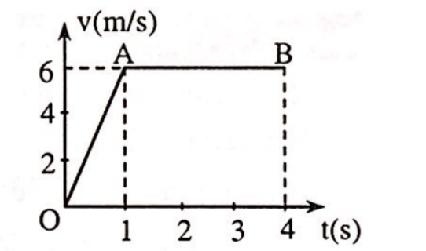Xác định thời điểm mà tại đó hai vật có vận tốc bằng nhau.
22. Trên hình 11 là đồ thị vận tốc theo thời gian của một

chất điểm chuyển động trên đường thẳng.

Dựa vào đồ thị, hãy:

1. Tính gia tốc của chất điểm trong các giai đoạn

chuyển động OA và AB.

1. Tính quãng đường chất điểm đi được trong 3 giây đầu tiên. (Hình 11)
2. Tại thời điểm nào, chất điểm có vận tốc 2,4m/s.
3. Một hòn bi A được thả không vận tốc đầu từ đỉnh A của một máng nghiêng AB dài 1m. Hòn bi lăn nhanh dần đều xuống với gia tốc 0,2m/s2. Đồng thời với việc thả hòn bi A, người ta bắn một hòn bi B từ chân dốc B đi lên với vận tốc ban đầu 1m/s. Hòn bi B lăn chậm đều lên dốc cũng với gia tốc 0,2m/s2.
4. Viết phương trình tọa độ của hai hòn bi. Lấy gốc tọa độ tịa điểm A, chiều dương hướng dọc theo dốc xuống phía dưới, gốc thời gian là lúc các hòn bi bắt đầu chuyển động.
5. Nếu không va chạm nhau thì hong bi A lăn hết dốc trong thời gian bao lâu? Hòn bi B có thể lên đến đỉnh dốc được không?
6. Xác định thời gian và địa điểm hai hòn bi gặp nhau.
7. Lúc 8h một người đi xe máy rời Hà Nội đi Hải Phòng với vận tốc 30km/h. Sau khi chạy được 30 phút người ấy dừng lại nghỉ 15 phút, sau đó tiếp tục đi về phía Hải Phòng với vận tốc như lúc đầu. Lúc 8 giờ 30 phút một ô tô khởi hành từ Hà Nội đi về phía Hải Phòng với vận tốc 45km/h.
8. Viết các phương trình chuyển động và vẽ đồ thị chuyển động của ô tô và xe máy trên cũng một hình vẽ.
9. Căn cứ vào đồ thị xác định vị trí vào lúc ô tô đuổi kịp xe máy.
10. Chứng tỏ rằng trong chuyển động thẳng nhanh dần đều không có vận tốc đầu, quãng đường đi được trong những khoảng thời gian bằng nhau liên tiếp tỉ lệ với các số lẻ liên tiếp 1, 3, 5,….
11. Chứng minh rằng trong chuyển động thẳng nhanh dần đều, hiệu hai quãng đường đi được liên tiếp trong các khoảng thời gian bằng nhau  là một đại lượng không đổi.

Gia tốc của chuyển động được tính theo công thức 

**C. HƯỚNG DẪN VÀ ĐÁP SỐ**

**1.** Chọn trục Ox trùng với đường tàu (coi là đường thẳng) chiều dương là chiều chuyển động. Gốc O là vị trí ban đầu của tàu, gốc thời gian là lúc tàu bắt đầu chuyển động.

a) Gia tốc  m/s2.

* Phương trình chuyển động:  (m).

b) Từ s.

**2.** Chọn chiều dương là chiều chuyển động.

a) Vận tốc tại s: m/s.

b) Thời gian: s.

Từ công thức  quãng đường m.

**3.** a) Từ công thức  gia tốc: 

Thay số ta được: m/s2.

b) Phương trình chuyển động có dạng: .

Thay số ta được: (m).

c) Ta có: s.

Tọa độ của chất điểm lúc đó: m.

**4.** Chọn chiều dương là chiều chuyển động.

a) Gia tốc: m/s2.

b) Từ  quãng đường tàu đi được trong thời gian hãm:

(m).

**5.** Chọn chiều dương là chiều chuyển động, gốc tọa độ trùng với vị trí ban đầu của vật, gốc thời gian là xuất phát.

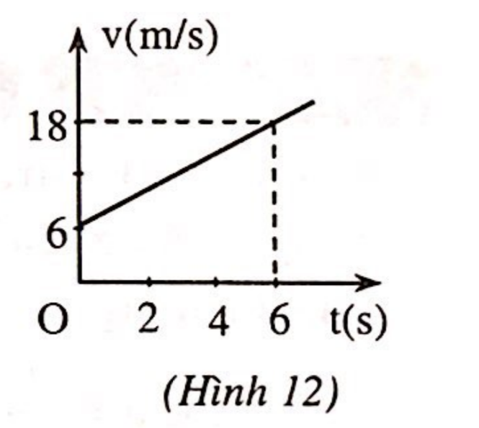 a) Phương trình vận tốc: (m/s).

Đồ thị vận tốc - thời gian được biểu diễn như hình 12.

Khi m/s thì s.

Từ công thức 

 quãng đường m.

b) Phương trình chuyển động:  (m).

Khi m/s thì  tọa độ m.

**6.** a) Phương trình chuyển động:

* Vật thứ nhất: (m).

* Vật thứ hai:  (m).

b) Khi gặp nhau thì  hay  (*)

Giải phương trình (*) ta được: s; s (loại).

Vị trí gặp nhau: m.

Vậy hai vật gặp nhau tại thời điểm s, tại vị trí cách A 25m.

c) Khi hai vật có vận tốc bằng nhau thì m/s.

Phương trình vận tốc của vật thứ 2: 

**7.** a) Gia tốc trên đoạn OA:  m/s2.

Trên đoạn AB chất điểm chuyển động thẳng đều nên gia tốc .

b) Quãng đường chất điểm đi trong 1s đầu tiên: m.

Quãng đường chất điểm đi trong 2s kế tiếp: m.

Quãng đường chất điểm đi trong 3s đầu tiên: m.

c) Thời điểm mà chất điểm có vận tốc 2,4m/s: s.

**8.** a) Phương trình tọa độ: * Bi A:  (m).

* Bi B:  (m).

b) Khi lăn đến B, tọa độ của bi A là m. Ta có: s.

Nếu coi mặt phẳng nghiêng là đủ dài để bi 2 chuyển động thì quãng đường dài nhất mà 2 bi có thể lăn được cho đến khi dừng 

Từ công thức m.

Ta thấy  nên bi 2 có thể lên đỉnh mặt nghiêng.

c) Khi hai hòn bi gặp nhau thì s.

Tọa độ gặp nhau: m.

**9.** Chọn trục Ox trùng với đường thẳng Hà Nội - Hải Phòng. Gốc O tại Hà Nội.

Chiều dương từ Hà Nội đến Hải Phòng. Gốc thời gian là lúc 8 giờ.

Chú ý: 15 phút=0,25 giờ; 30 phút = 0,5 giờ.

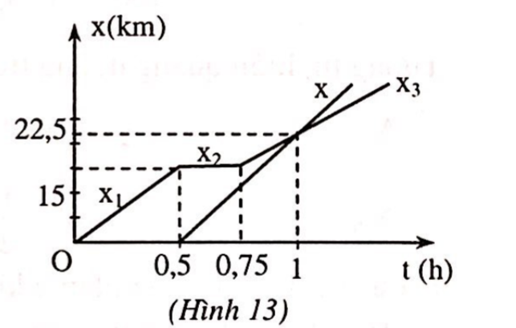 Phương trình chuyển động của xe máy có 3 giai đoạn:

- Giai đoạn 1: (km); Điều kiện: .

- Giai đoạn 2: (km)= const; Điều kiện: .

- Giai đoạn 3: (km);

Điều kiện: .

Phương trình chuyển động của ô tô:

(km) với 

Đồ thị chuyển động của hai xe biểu diễn

như hình 13.

Trên đồ thị, ô tô đuổi kịp xe máy tại thời điểm

h ( tức là lúc 9 giờ ).

Vị trí gặp nhau, cách Hà Nội 22,5km.

**10.** Áp dụng công thức tính đường đi  ta được:





Do đó 



Suy ra 

Từ đó suy ra 

**11.** Chọn chiều dương theo chiều chuyển động, gốc thời gian là lúc vật bắt đầu chuyển động. Công thức tính quãng đường .

Quãng đường đi được của vật sau khoảng thời gian  đầu tiên: 

Hiệu quãng đường trong khoảng thời gian  đầu tiên: 

Quãng đường đi của vật sau khoảng thời gian  đầu tiên: 

Hiệu quãng đường trong khoảng thời gian  thứ hai:



Quãng đường đi của vật sau khoảng thời gian  đầu tiên: 

Hiệu quãng đường trong khoảng thời gian  thứ ba:



Tương tự, hiệu quãng đường trong khoảng thời gian  thứ  và thứ :





Hiệu các độ dời trong những khoảng thời gian  liên tiếp:



Hay  gia tốc 